Лабораторная Работа №1

Организация бухгалтерского учета.

В предыдущей лабораторной работе мы познакомились с молдавской конфигурацией и с простейшими операциями в бухгалтерском учете.

В данной лабораторной работе постараемся разобраться с планом счетов на примере простейших счетов отражающих деятельность. Кроме этого произведем необходимые настройки для работы с бухгалтерскими регистрами в версиях 1с8.x

Основой бухгалтерского учета является контроль за наличием и движением денежных или материальных средств, выраженных в денежном отношении, по различным активным или пассивным счетам. Активными счетами называются счета бухгалтерского учета отражающие актив (+) предприятия. Пассивными наоборот. Также есть активно пассивные счета. Активные счета являются как бы «копилками». Разделение обусловлено видом материальной или нематериальной ценности.

Активные счета

1. Счет 111 “Нематериальные активы”
2. Счет 112 “Незавершенные нематериальные активы”
3. Счет 121 “Незавершенные материальные активы”
4. **Счет 123 “Основные средства”**
5. Счет 126 “Инвестиционная недвижимость”
6. Счет 128 “Биологические активы”
7. Счет 131 “Инвестиции, удерживаемые до погашения”
8. Счет 132 “Финансовые активы, имеющиеся в наличии для продажи”
9. Счет 133 “Долгосрочная дебиторская задолженность”
10. Счет 134 “Займы выданные”
11. Счет 141“Деловая репутация (гудвилл)”

Вообще вся группа 21 является активной

1. **Счет 211 “Материалы”**
2. **Счет 214 “Товары”**
3. **Счет 221 “Краткосрочная дебиторская задолженность по торговым счетам”**
4. Счет 223 “Краткосрочная дебиторская задолженность связанных сторон”
5. Счет 224 “Краткосрочные авансы выданные”
6. Счет 225 “Краткосрочная дебиторская задолженность по расчетам с бюджетом”
7. Счет 226 “Предстоящая дебиторская задолженность”
8. Счет 227 “Краткосрочная дебиторская задолженность персонала”
9. Счет 228 “Краткосрочная дебиторская задолженность по начисленным доходам”
10. Счет 229 “Прочая краткосрочная дебиторская задолженность”
11. Счет 231 “Финансовые активы, оцениваемые по справедливой стоимости через прибыль или убыток”
12. Счет 232 “Краткосрочные инвестиции в связанные стороны”

Группа 24 “Денежные средства и денежные эквиваленты”

1. **Счет 241 “Касса”**
2. **Счет 242 “Текущие счета в национальной валюте”**
3. Счет 243 “Текущие счета в иностранной валюте”
4. Счет 244 “Специальные счета в банках”
5. Счет 245 “Денежные переводы в пути”
6. Счет 246 “Денежные документы”
7. ГРУППА 25 “ДОЛГОСРОЧНЫЕ АКТИВЫ И (ИЛИ) ГРУППЫ ВЫБЫТИЯ, УДЕРЖИВАЕМЫЕ ДЛЯ ПРОДАЖИ”
8. ГРУППА 26 “КРАТКОСРОЧНЫЕ БИОЛОГИЧЕСКИЕ АКТИВЫ”
9. ГРУППА 27 “ПРОЧИЕ КРАТКОСРОЧНЫЕ АКТИВЫ”
10. Счет 312 “Неоплаченный капитал”
11. Счет 315 “Собственные акции, выкупленные у акционеров ”
12. Счет 334 “Использованная прибыль отчетного года”
13. **ГРУППА 71 “РАСХОДЫ ОПЕРАЦИОННОЙ ДЕЯТЕЛЬНОСТИ”**

Наиболее важные счета выделены жирным

Относить счета к активным или пассивным я рекомендую по след принципу. Представьте, что предприятие закрывается и вы собираетесь «выжать из него соки». Активными счетами являются те направления, из которых можно будет это сделать. С другой стороны, стоят пассивные счета уравновешивая активные.

В бухгалтерском учете основным инструментом является корреспонденциям (бухгалтерская проводка). Состоящая из двух операций дебета и кредита.

Операция Дебет увеличивает Актив активного счета и уменьшает Пассив пассивного счета.

Операция Кредит уменьшает Актив активного счета и увеличивает Пассив пассивного счета.

Таким образом возможны 4 варианта корреспонденций между активными и пассивными счетами.

***Пример движения между 2-мя активными счетами***:

Дебет сч. «Касса» 2 млн р.

Кредит сч. «Расчетный счет» 2 млн р.

***Пример движения между активным и пассивным***:

Дебет сч. «материалы» 2 млн р.

Кредит сч. «Краткосрочные обязательства по торговым счетам» 2 млн р.

Записывать бухгалтерскую корреспонденцию принято следующим образом

|  |  |  |
| --- | --- | --- |
| **Дебет** | **Кредит** | **Сумма** |
| 211 | 521 | 36 |

Естественно бухгалтера интересуют следующие вопросы по активным счетам.

1. Какие начальные остатки на счете
2. Сколько пришло по дебету
3. Сколько ушло по кредиту
4. Какие конечные остатки

По кредиту все наоборот

Например

Начальные остатки по дебету 241 означают остатки в кассе

Начальные остатки по кредиту 521 означают задолженность перед поставщиками.

Бухгалтерский учет подразумевает и ведение аналитического учета. Примером может служить работа с материальными счетами: материалами, основными средствами, товарами. Данная процедура позволяет ответить на вопрос что именно находится на балансе предприятия и у кого.

В 1 с для организации проводок существует регистр бухгалтерии

Приступим

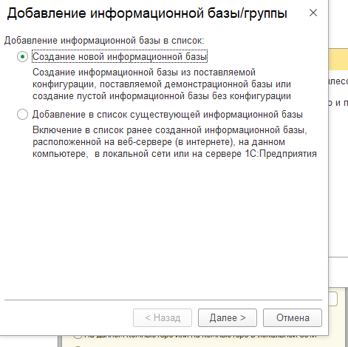

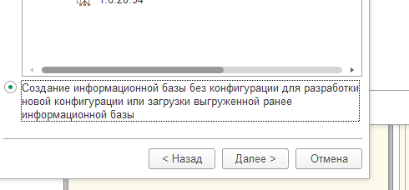

Далее далее

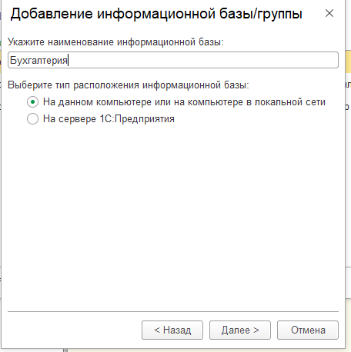

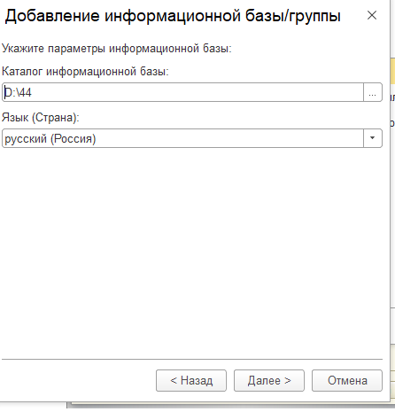

Ну и готово после создания базы щелкаем на конфигуратор

На панели управления открыть конфигурацию

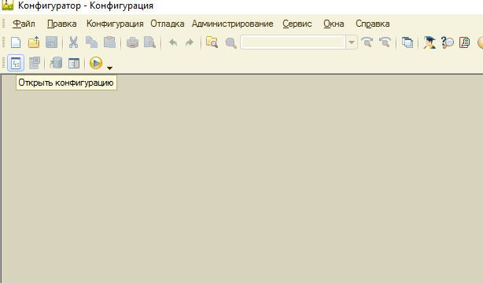

Добавим новый «**План счетов**»

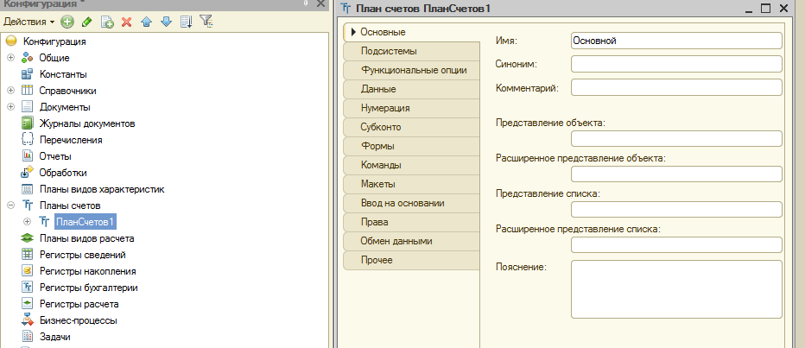

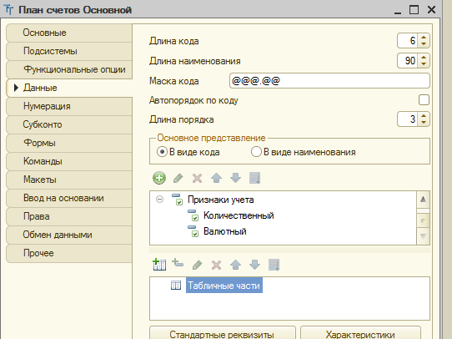

У признаков учета тип значение булево

Добавим справочники без перечисления основных реквизитов

1. ОС (Основные средства)
2. Материалы
3. МОЛ (Материально ответственные лица)
4. Товары
5. Контрагенты
6. 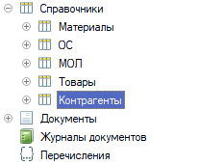

Добавляем «**План вида характеристик**»

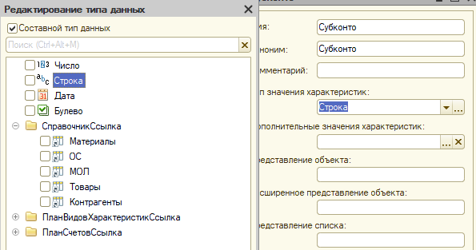

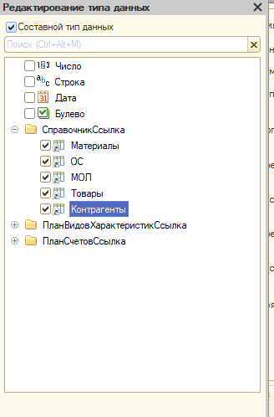

Добавленные справочники укажем в качестве типов значений характеристик. Последовательность добавления показана ниже.

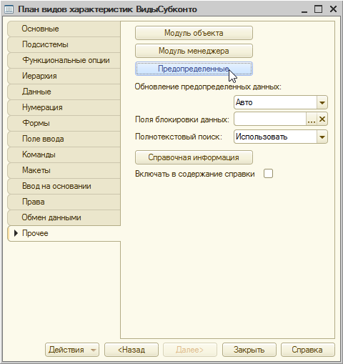

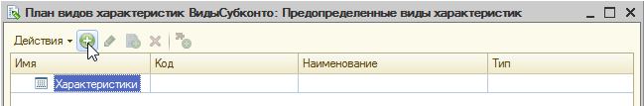

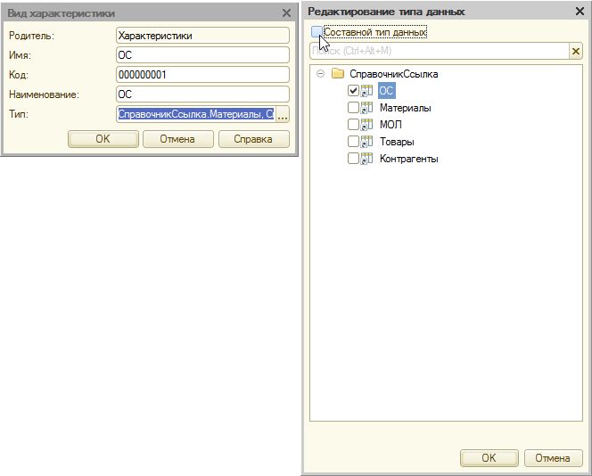

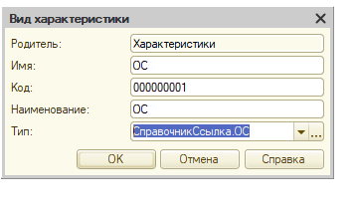

Конечный вид указан ниже:

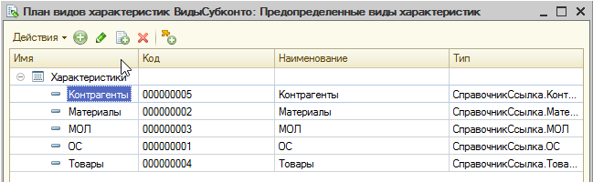

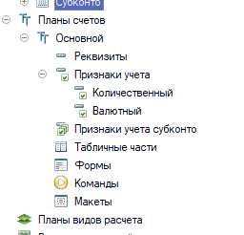

Добавляем вновь созданное вид субконто в план счетов с указанием количество субконто

И добавляем булевы признаки

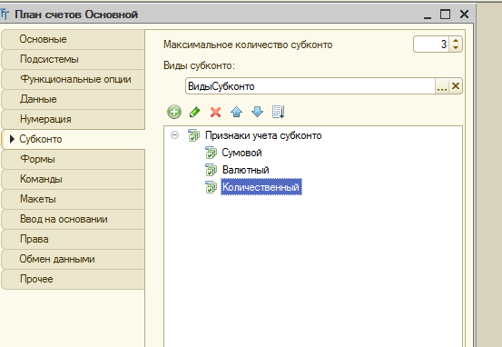

Переходим на «Прочие», «Предопределенные» и добавляем несколько счетов 211 и 521

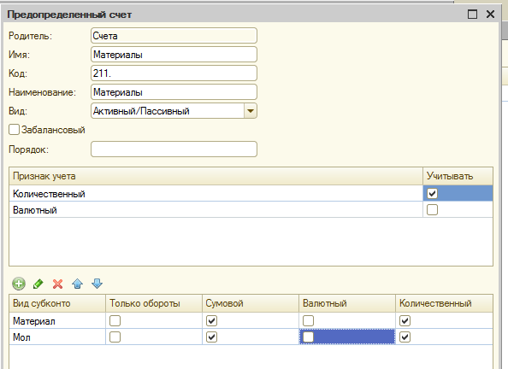

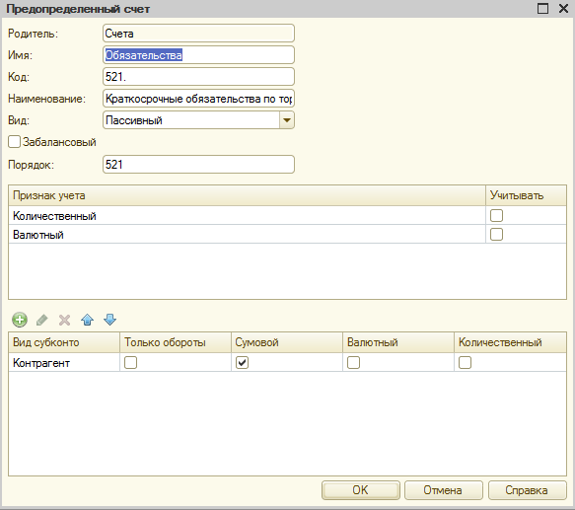

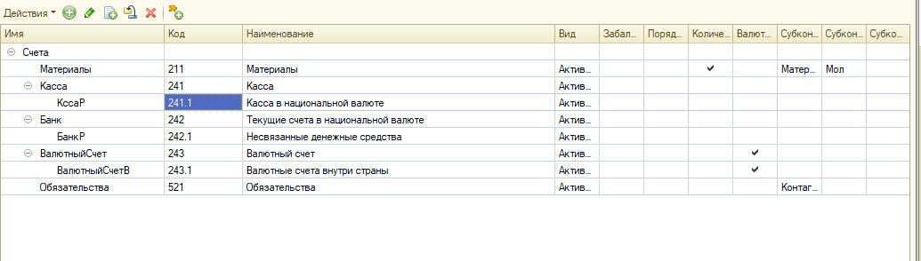

Создаем регистр бухгалтерии где будут храниться бухгалтерские проводки

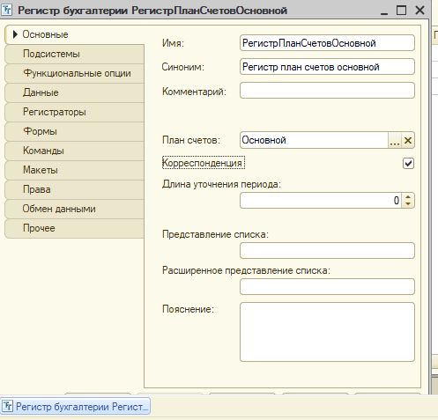

Предварительно сделайте справочник валюта без дополнительных реквизитов

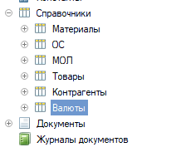

И добавьте измерения и ресурсы регистра бухгалтерии

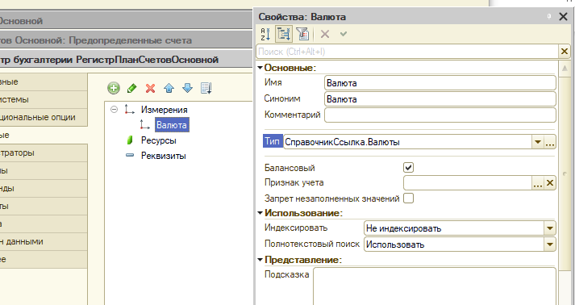

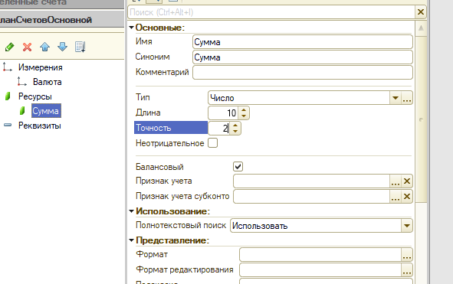

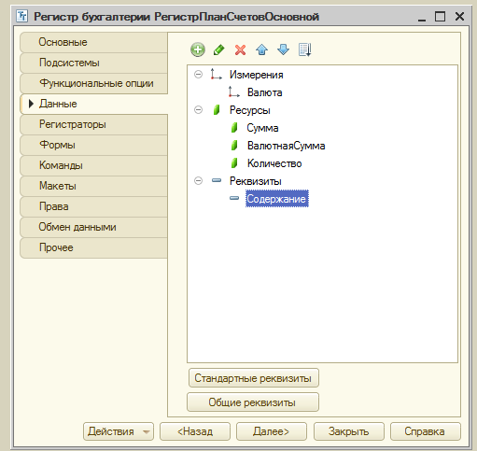

Открываем модуль набора записей

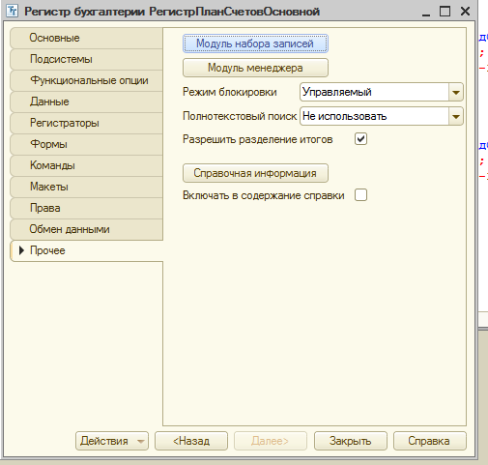

И активизируем процедуру призаписи

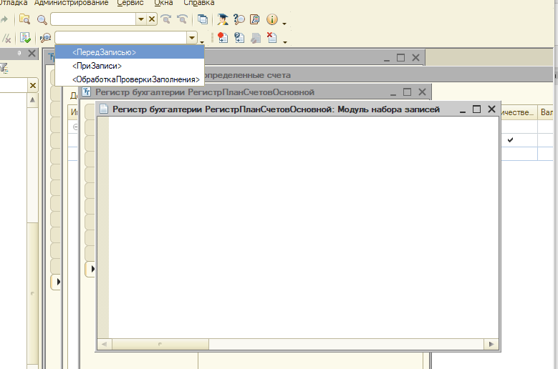

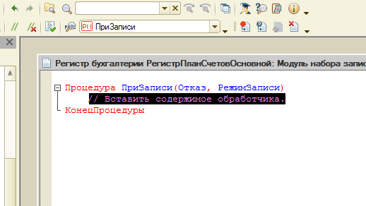

И добавляем внутрь процедуры текст

Для Каждого Проводка Из ЭтотОбъект Цикл

Для н=1 по Проводка.СчетДт.ВидыСубконто.Количество() Цикл

Если ЗначениеЗаполнено(Проводка.СубконтоДт)=Ложь Тогда

ВидСубконто = Проводка.СчетДт.ВидыСубконто[н-1].ВидСубконто;

ОписаниеТипаВидаСубконто = ВидСубконто.ТипЗначения;

Проводка.СубконтоДт[Проводка.СчетДт.ВидыСубконто[н-1].ВидСубконто]= ВидСубконто.Ссылка;

КонецЕсли;

КонецЦикла;

Для н=1 по Проводка.СчетКт.ВидыСубконто.Количество() Цикл

Если ЗначениеЗаполнено(Проводка.СубконтоКт)=Ложь Тогда

ВидСубконто = Проводка.СчетКт.ВидыСубконто[н-1].ВидСубконто;

ОписаниеТипаВидаСубконто = ВидСубконто.ТипЗначения;

Проводка.СубконтоКт[Проводка.СчетКт.ВидыСубконто[н-1].ВидСубконто]= ВидСубконто.Ссылка;

КонецЕсли;

КонецЦикла;

КонецЦикла;

Вставьте данный текст да произведите форматирование

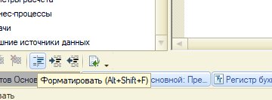

В данной процедуре при записи проводки будут заносится субконто

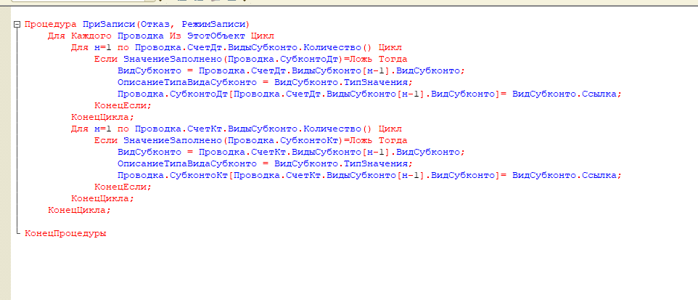

Добавьте документ ПКО

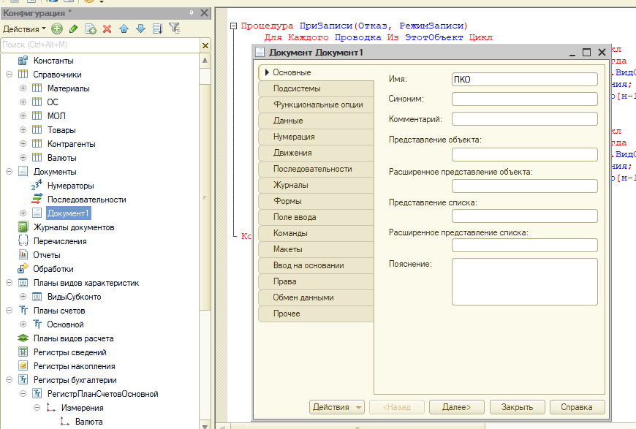

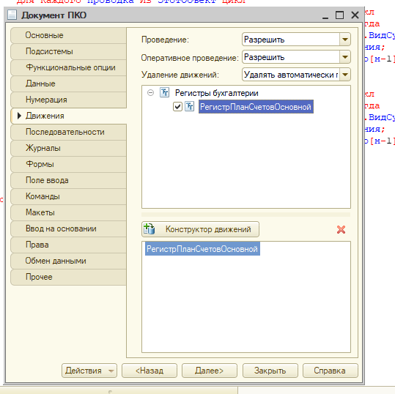

F5 и принять